**EXERCÍCIO 6 Combinando Tags**

1. Visualize a página *web* gerada pelo arquivo que você gravou em seu computador.
2. Agora abra o Bloco de Notas e salve-o com o nome de Exerc6.html.
3. Como título, deixe o seguinte texto: EXERC6 _ Combinando *tags*.
4. Deixe cada link com uma cor diferente, utilizando os códigos da tabela da tela 18, módulo 4.

1. Visualize novamente a página e veja se os *links* ficaram semelhantes à imagem abaixo.

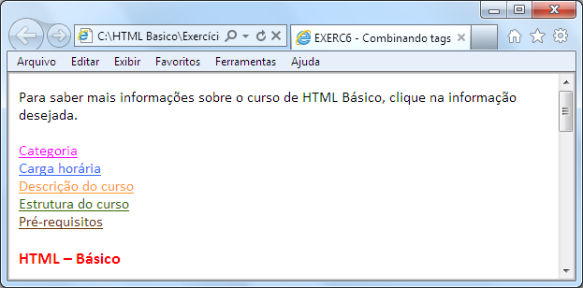

<!DOCTYPE *html*>

<html *lang*="en">

<head>

    <meta *charset*="UTF-8">

    <meta *name*="viewport" *content*="width=device-width, initial-scale=1.0">

    <title>EXERC6 _ Combinando tags</title>

</head>

<body>

    <P><*FONT* *FACE* = "Calibri">Para saber mais informações sobre o curso de HTML Básico, clique na informação desejada.</P>

        <A *href* = "#Categoria"><*FONT* *COLOR* = "FF00FF">Categoria</*FONT*></A><BR>

        <A *href* = "#CH"><*FONT* *COLOR* = "33ccff">Carga horária</*FONT*></A><BR>

        <A *href* = "#Desc"><*FONT* *COLOR* = "FF9900">Descrição do curso</*FONT*></A><BR>

        <A *href* = "#Est"><*FONT* *COLOR* = "009900">Estrutura do curso</*FONT*></A><BR>

        <A *href* = "#Pre"><*FONT* *COLOR* = "663300">Pré-requisitos</*FONT*></A><BR>

            <BR>

            </*FONT*>

        <P><*FONT* *FACE* = "Calibri" *SIZE* = "4" *COLOR* = "Red"> <B>HTML – Básico</B></*FONT*></P><BR>

        <A *name* = "Categoria">

        <P><*FONT* *FACE* = "Calibri" *SIZE* = "3" *COLOR* = "Red"> <B>Categoria do curso</B></*FONT*></P>

        <P><*FONT* *FACE* = "Calibri"> Desenvolvimento de aplicativos</*FONT*></P><BR>

        <A *name* = "CH">

        <P><*FONT* *FACE* = "Calibri" *SIZE* = "3" *COLOR* = "Red"> <B>Carga horária</B></*FONT*></P>

        <P><*FONT* *FACE* = "Calibri"> 11 horas</*FONT*></P><BR>

        <A *name* = "Desc">

        <P><*FONT* *FACE* = "Calibri" *SIZE* = "3" *COLOR* = "Red"> <B>Descrição do curso</B></*FONT*></P>

        <P><*FONT* *FACE* = "Calibri">Este curso apresenta conceitos básicos de web e mostra as partes e funções das <I>tags</I> em um documento HTML. Ensina, também, a formatar uma página, inserir imagens e muito mais! Tudo isso, com explicações simples e de fácil compreensão.</*FONT*></P><BR>

        <A *name* = "Est">

        <P><*FONT* *FACE* = "Calibri" *SIZE* = "3" *COLOR* = "Red"> <B>Estrutura do curso</B></*FONT*></P>

        <P><*FONT* *FACE* = "Calibri"></P>

        <OL>

            <LI>Módulo 1 – Introdução

            <LI>Módulo 2 – HTML e a <I>web</I>

            <LI>Módulo 3 – Criando um documento HTML

            <LI>Módulo 4 – Formatando um documento HTML

            <LI>Módulo 5 – Criando listas

            <LI>Módulo 6 – Inserindo imagens

            <LI>Módulo 7 – Criando <I>links</I>

            <LI>Módulo 8 – Combinando tags

            <LI>Módulo 9 – Usando imagens mapeadas

        </OL>

        <BR>

        </*FONT*>

        <A *name* = "Pre">

        <P><*FONT* *FACE* = "Calibri" *SIZE* = "3" *COLOR* = "Red"> <B>Pré-requisitos</B></*FONT*></P>

        <P><*FONT* *FACE* = "Calibri">Não há pré-requisitos para a realização deste curso.</*FONT*></P>

</body>

</html>